Figura 1. Distribuição alélica dos polimorfismos LEP rs2167270 e LEPR rs2767485 nos casos de escoliose idiopática do adolescente e nos controles.
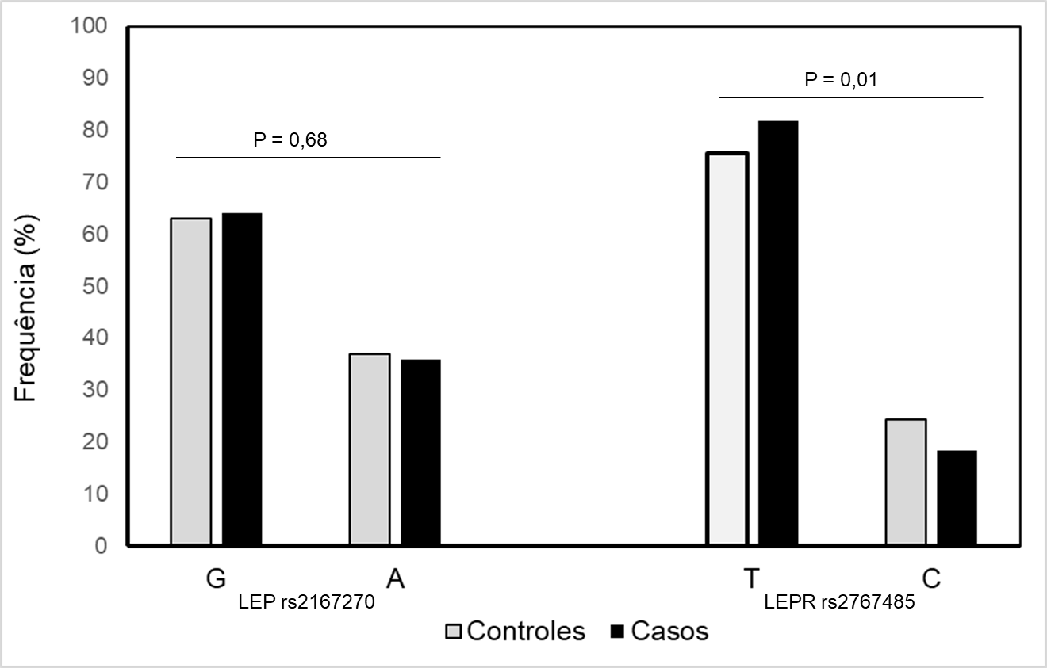

Legenda: Número de controles = 555 e de casos com escoliose = 202. P-valor calculado pelo teste χ² ou exato de Fisher, quando necessário.

